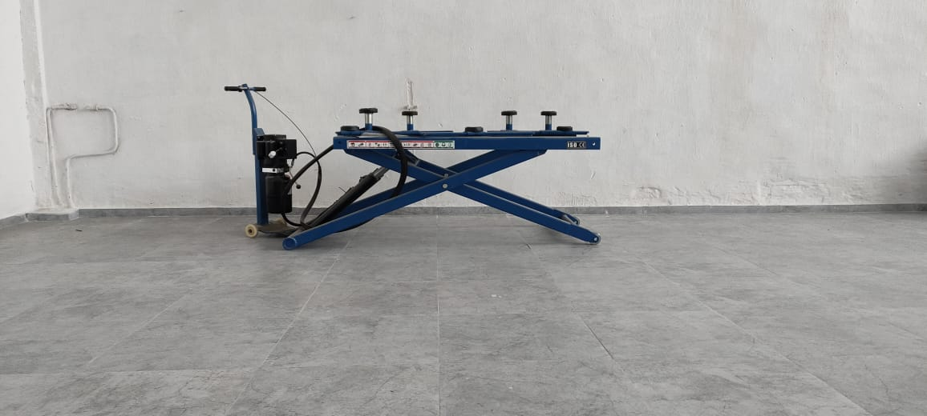

Подъемник подкатной

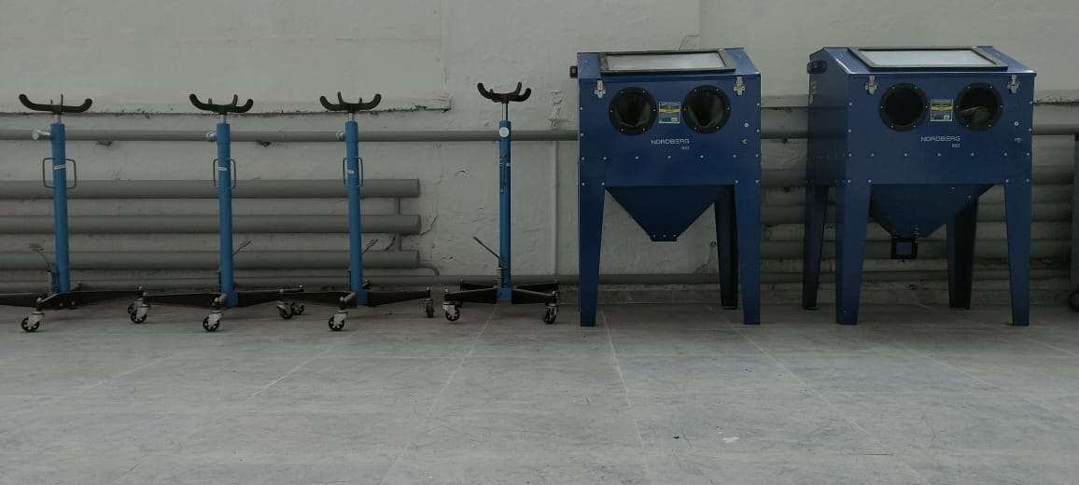

1
2

1.Стойка трансмиссионная гидравлическая
2.Пескоструйный Аппарат

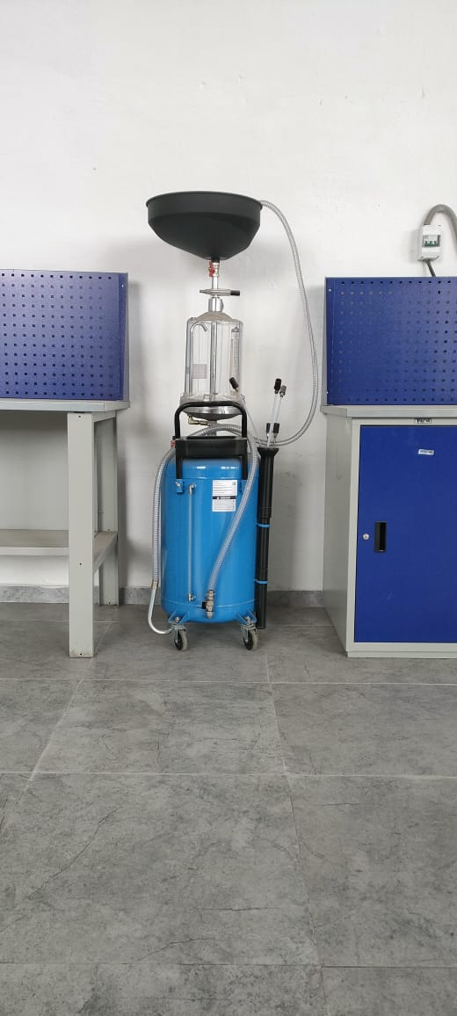

Установка для слива масла

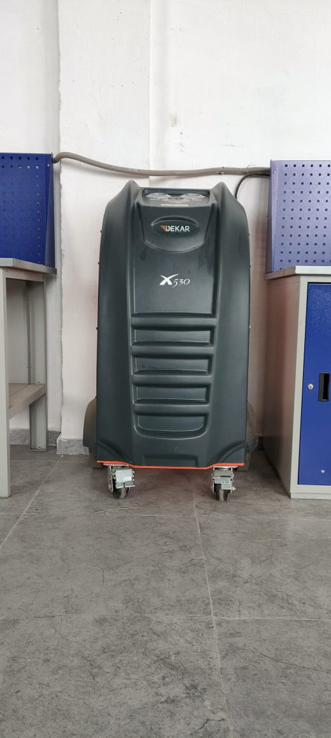

Установка автоматическая для заправки автомобильных кондиционеров

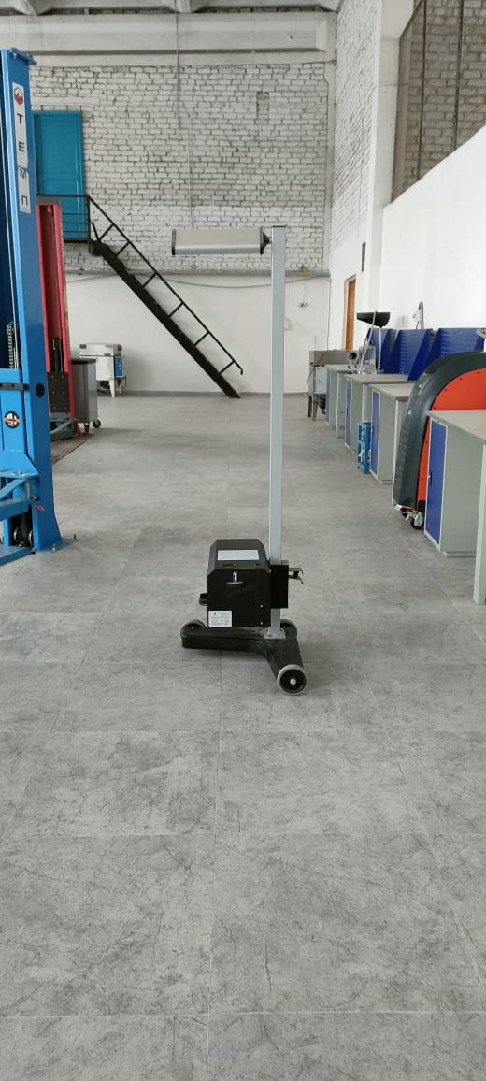

Прибор для проверки и регулировки света фар

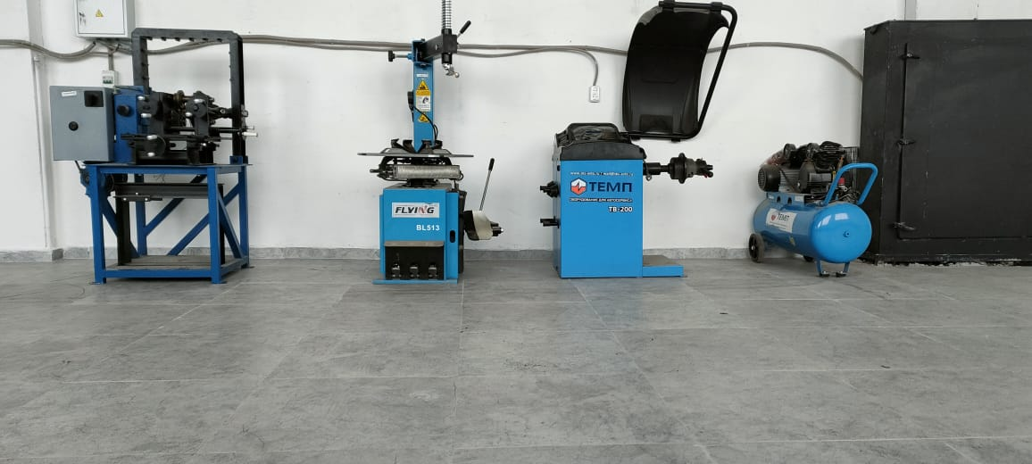

1
4
3
2

- Стенд для правки дисков
- Станок полуавтоматический шиномонтажный
- Станок балансировочный
- Компрессор для подкачки колес

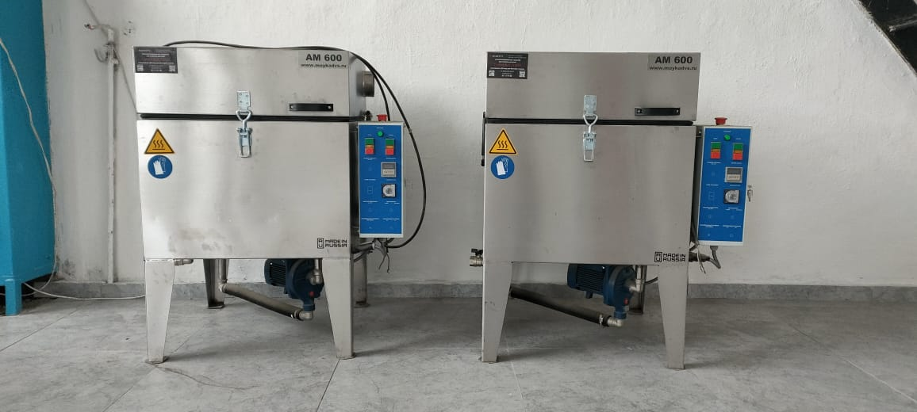

Моечные машины для деталей и узлов

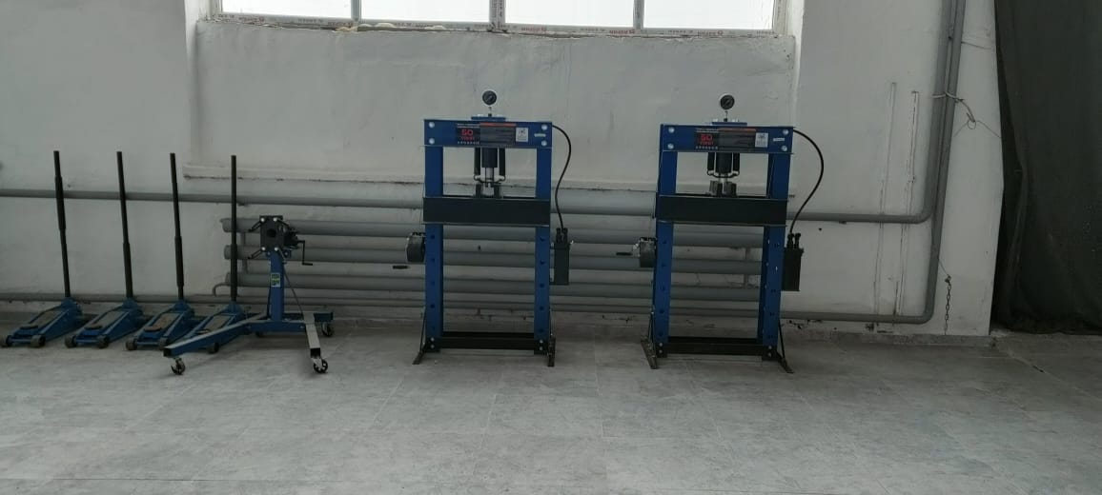

3
1
2

1.Пресс гидравлический
2.Домкрат подкатной
3.Подьемник для снятия и установки

